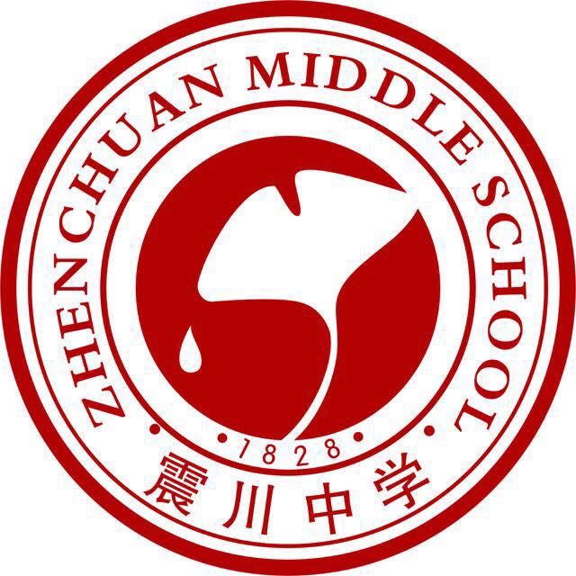
2019/10/
震川中学 | 2019

Parenthood Day | 父亲，生命航程引路人  ——震川中学2019年亲子日活动策划方案

父亲，生命航程引路人
——震川中学2019年亲子日活动
策划方案

为了增强父亲与孩子的情感，为了让孩子们接受生命教育，从小培养学生们健全的人格，传承中华民族的传统美德，凝聚和提升感恩父母的良好道德风尚，充分发挥我校的优良传统，亲子日将开展主题活动。活动策划如下：

- 活动目的：
通过活动，让学生们感受到父亲关爱自己的点点滴滴，感悟父亲在自己成长历程中所付出的爱，激发学生们对父亲的崇敬和感恩之心。用行动来回报父亲。

- 活动主题：
父亲，生命航程引路人——震川中学2019年亲子日活动

- 活动时间：11月22日（周五） 12:45—14:30
- 活动地点：学校篮球场
- 活动对象：六年级学生50组（1大1小）
- 活动举办：
主办：震川中学校校家委会
承办：震川中学

- 活动主持：家长和学生

- 活动议程：
- 12:50-14:30 入场
1、在签到处领取2个信封/组（父亲/孩子），使用震川中学信封，信纸用A4打印，填空后塞回信封。其中有各环节会用到
孩子：爸爸：您是我心中的 ，（填一个人物），原因是 ，所以我想对您说： 。
爸爸：宝贝：爸爸为你感到骄傲，原因是 ，所以爸爸想对你说： 。

- 开场 10分钟
介绍出席领导和嘉宾、学校领导致辞、家委会主任致辞
介绍本次活动主要内容

- 《爸爸的制服》15分钟
      - 事先请6-8位有职业特点的爸爸穿工作服，来现场；
      - 通过爸爸的制服，让孩子们猜猜父亲是做什么，
      - 让孩子们说说对父亲职业的认识，再让父亲们讲讲真实的职业；
      - 了解其中的差距，看看父亲在职业中的真实而伟大；；

- 父子节目欣赏 10分钟
【活动目的】
      - 由父亲带领孩子一起参与，在活动中增强亲子亲密度，让孩子感受到父亲的力量与阳刚。
      - 父亲在活动参与过程中体会家庭教育中父亲教育的重要性。
      - 如果六年级没有，可请七年级中邀请去年表演太极的父子；
【活动形式】
舞蹈、武术、唱歌；诗朗诵；《你是我生命的引路人》；

- 游戏：你是我生命的引路人 20分钟
【活动目的】
      - 通过游戏，让孩子进一步感受到父亲的柔情与力量，增强孩子和父亲的信任度、亲密度；
      - 父亲进一步体会家庭教育中父教与母教的不同。
【活动形式】孩子用眼罩蒙眼，父亲只能接触孩子的一只手，在一个父亲的带领下穿过各种障碍，走完后坐回原位，不摘蒙眼布，听主持人读总结词。两队左右开工。
【道具设置】把障碍设置在篮球馆观众席外圈，设置一条路线，地上贴黄色丝带为线路。设置椅、椅椅、椅桌椅、椅桌桌……，学校可用障碍物，如穿越篮球架，绕过障碍物等。所有家庭排队依次走完全程回座位。

- 我的未来不是梦（讨论理想）20分钟
【活动目的】
      - 孩子通过活动进一步了解、认识自己的父亲，提升亲子亲密度。
      - 通过此次活动孩子树立远大志向，为后续家庭教育中进一步开展理想信念教育做铺垫。
      - 进一步提升父亲家庭教育意识。
【活动形式】拿出信封里的空白卡片，在主持人的指令下，在卡片上写上（孩子）我的理想，和（父亲）我认为TA的理想。
讨论：
- 为什么我们的答案一样/不一样？
- 爸爸小时候的理想是什么？听爸爸讲讲那时候的故事。
- 后来爸爸成功了/失败了，原因是……
- 让爸爸教你什么是志存高远

- 手工 30分钟
科技类手工制作，体现爸爸的特长；

- 活动要求：
- 学生必须穿校服、系红领巾、带中队标志。
- 在活动前，请老师做好安全教育工作，要求有组织、有纪律地活动。
- 活动期间不能大声喧哗、不能随意说笑。
- 学生自带饮用水，笔、不带任何食品和饮料。

- 图文设计（设计师参考图）
- 主背景
  - 主背景体现活动主题元素：航程、灯塔（暂定）
  - 主背景，放置在篮球场中间、电子屏正下方
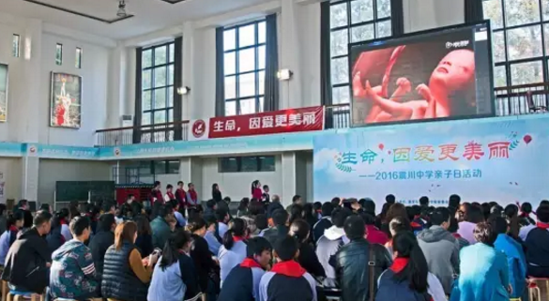

- 横幅设计（同主题）各2条，共四条；
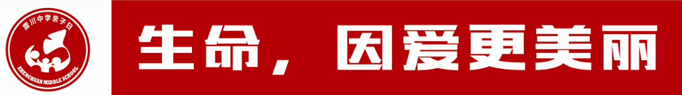
- 桌椅摆放
同前一场

